Приложение 1
к письму управления молодежной политики и реализации программ общественного развития Алтайского края
от______________№____________

Пресс-релиз

Воспитай свое здоровье!

23 августа в Алтайском крае пройдет спортивная квест-игра «ЭкоЗОЖ».
Цель квест-игры – популяризация среди молодежи здорового образа жизни, приобщение молодых людей к регулярным занятиям спортом на свежем воздухе, а также популяризация бережного отношения к природе и окружающей среде.
Участниками квест-игры могут стать молодые люди в возрасте от 14 до 35 лет, проживающие на территории Алтайского края.
Организаторами мероприятия выступают управление молодёжной политики и реализации программ общественного развития Алтайского края, Краевой дворец молодёжи, администрация муниципального образования.

Приложение 2
к письму управления молодежной политики и реализации программ общественного развития Алтайского края
от______________№____________

Методические рекомендации к проведению квест-игры

Дата проведения: 23 августа 2021 года.

Перечень заданий

№ 1. Станция «Разгадать кроссворд»

Верный ответ на вопрос оценивается в 1 балл.

Задание: По описанию определите, о каких видах спорта идет речь. Запишите слова – виды спорта в клетки кроссворда. Из букв в выделенных клетках составьте словосочетание.
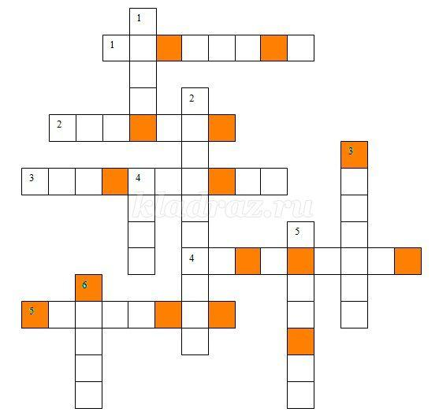
По горизонтали:
- Один из видов лыжного спорта, в состав которого входит несколько дисциплин: лыжная акробатика, ски-кросс, могул, хафпайп, слоупстайл. Первоначально возник как смесь горных лыж и акробатики. (фристайл)
- Разновидность санного спорта, для которого нужны управляемые сани. На этих санях спускаются по специально оборудованным ледовым трассам. (бобслей)
- Один из самых популярных видов гимнастики. Бывает трех видов: прыжковая, парная и групповая. (акробатика)
- Любителям данного вида спорта приходится восходить на горные вершины, порой труднодоступные. (альпинизм)
- Соревнования на воде на различные дистанции, которые проводятся как в бассейнах, так и на открытых водоемах. (плавание)
По вертикали:
1. Чаще всего так называют бег по пересеченной местности. Однако не все знают о том, что так называют и некоторые другие виды гонок по пересеченной местности. Может быть автомобильный, велосипедный, лыжный, мотоциклетный. (кросс)
2. Те, кто занимается этим видом спорта, должны хорошо владеть ручным холодным оружием, наносить им удары (уколы), а также отражать удары соперника. (фехтование)
3. Зимний вид спорта, в котором соревнования проходят на льду. Участники двух команд поочередно «катят» снаряды в сторону «дома» – нарисованной на льду мишени. Главная задача – как можно точнее поразить мишень. (кёрлинг)
4. В этом виде спорта спортсменам нужны специальные перчатки, чтобы наносить друг другу удары. (бокс)
5. В этом виде спорта спортсмены соревнуются не только в беге на лыжах. Пройдя определенное расстояние, спортсмен стреляет из винтовки. За каждый промах он получает штрафной круг либо штрафное время. (биатлон)
6. Для этой спортивной игры нужна круглая мишень, которая вешается на стену. Игроки метают дротики, стараясь поразить цель. (дартс)
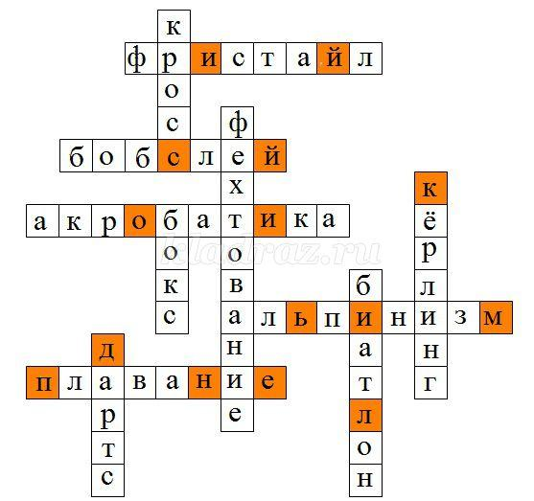

№ 2. Станция «Гигиена»

Верный ответ на вопрос оценивается в 1 балл.

Вопрос № 1. Что такое личная гигиена?
Правильный ответ. Личная гигиена – это уход за своим телом, содержание его в чистоте.
Вопрос № 2. Почему необходимо мыть руки перед едой?
Правильный ответ. На грязных руках содержится большое количество микробов, которые, попадая с пищей в рот, могут вызвать заболевание.
Вопрос № 3. Почему мыть лицо, шею и руки нужно значительно чаще, чем все тело?
Правильный ответ. Руки, лицо и шея у человека наиболее подвержены загрязнению, так как не скрыты одеждой. Кроме того, на лице имеется большое количество сальных желез, и кожный жир, который они вырабатывают, является хорошей питательной средой для микробов.
Вопрос № 4. Зачем надо коротко стричь ногти?
Правильный ответ. Под ногтями собираются грязь и микробы – возбудители заразных болезней.
Вопрос № 5. Сколько раз в день необходимо умываться?
Правильный ответ. Умываться необходимо два раза в день – утром после сна и вечером перед сном.
Вопрос № 6. Как часто нужно мыть все тело и голову?
Правильный ответ. Все тело и голову необходимо тщательно мыть мылом и мочалкой не реже одного раза в неделю.
Вопрос № 7. Как часто нужно мыть руки?
Правильный ответ. Руки нужно мыть несколько раз в день – перед едой, после посещения туалета, придя с улицы, после общения с животными, то есть после любого загрязнения.
Вопрос № 8. Как часто нужно стричь ногти на руках и ногах?
Правильный ответ. Ногти на руках необходимо стричь один раз в неделю, на ногах – один раз в две недели.
Вопрос № 9. Как часто надо мыть ноги?
Правильный ответ. Ноги нужно мыть один раз в день (ежедневно перед сном).

Дополнительные вопросы
1. Назовите болезни «грязных рук».
Правильный ответ: желудочно-кишечные заболевания, дизентерия, гепатит, аскаридоз, энтеробиоз.
2. Какие болезни таит в себе глоток воды из реки или озера?
Правильный ответ: дизентерия, холера, глистные заболевания, гепатит.
3. Как избежать заболевания педикулезом?
Правильный ответ: не надо пользоваться чужой расческой, головным убором, бельем, чаще мыть голову.
4. Назовите меры профилактики гриппа в зимнее время.
Правильный ответ: прививка, по погоде одеваться, полноценное питание, соблюдение режима дня, есть чеснок и др.
5. Почему нельзя меняться одеждой, обувью, головными уборами?
Правильный ответ: можно заразиться различными инфекционными и грибковыми заболеваниями, вшами.
6. Объясните, почему нельзя грызть ногти.
Правильный ответ: под ногтями много бактерий, а также могут быть яйца глист.
7. Что такое кариес? От чего он бывает?
Правильный ответ: это разрушение эмали зуба, а затем и других его тканей; к кариесу приводят: несоблюдение гигиены полости рта, привычка грызть твердые предметы, разрушающие эмаль, принятие после горячей пищи холодной.
8. Для чего делают прививки?
Правильный ответ: после прививки вырабатывается иммунитет против болезни.
9. В чем вред курения?
Правильный ответ: вещества, содержащиеся в табачном дыме, отравляют весь организм, вызывают рак легких, туберкулез, страдают сосуды и сердце, головной мозг снижает свою работоспособность, так как клетки головного мозга страдают от недостатка кислорода, ухудшается память, человек становится невнимательным, нарушается пищеварение.
10. Чем полезна баня?
Правильный ответ: это закаливающая, тренирующая сосуды процедура, улучшает кровоснабжение, с потом выводятся вредные вещества, очищается кожа, раскрываются все поры, организм расслабляется, отдыхает.

№ 3. Станция «Спортивные песни»

Верный ответ на вопрос оценивается в 2 балла.

1. Вспомните и пропойте как можно больше песен о спорте, здоровье, физкультуре, зарядке.

№ 4. Станция «Лабиринт»

Верный ответ на вопрос оценивается в 1 балл.

На асфальтированной площадке нарисован лабиринт.

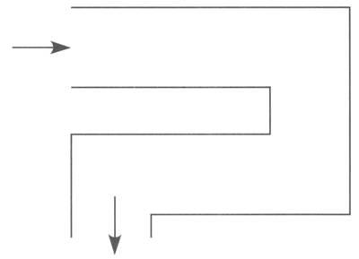
Команда выбирает 1 «навигатора», который будет руководить передвижением своих товарищей по лабиринту.
Жюри завязывает глаза первому игроку команды и просит его пройти лабиринт за 30 секунд, пользуясь только подсказками «навигатора» – вперед, вправо, влево. Если игрок наступает на линию лабиринта или выходит за нее, то проигрывает. В маршрутном листе пишется количество ребят, прошедших лабиринт.

№ 5. Станция Баскет-бой

Верный ответ на вопрос оценивается в 1 балл.

Этот этап проходит на баскетбольной площадке. На нем стоят 2 Жюри. Команда делится на 2 группы – мальчиков и девочек. Первая группа выходит на игровую площадку, ей выдают баскетбольный мяч. Задача: за 2 минуты забросить как можно больше мячей в корзину, при этом гладиаторы будут им мешать. Затем играет другая группа. В маршрутном листе указывают количество попаданий.

№ 6. Станция Пятнашки

Верный ответ на вопрос оценивается в 3 балла.

На площадке размером 4x7 м стоят 2 Жюри, их руки выпачканы мелом. Команда делится на 2 группы по 6 человек, после чего 1-я группа встает на линию площадки. Задача игроков: по команде перейти на другую сторону так, чтобы гладиаторы их не запятнали. Затем играет другая команда. В маршрутном листе вожатые указывают количество незапятнанных ребят.

№ 7. Станция «Пенальти»

Верный ответ на вопрос оценивается в 1 балл.

Здесь дежурит жюри. На этом этапе должны стоять футбольные ворота. Каждый игрок команды пробивает пенальти жюри. В маршрутном листе пишется количество забитых голов.

№ 8. Станция «Палатка»

Верный ответ на вопрос оценивается в 3 балла.

Воспитанников лагеря встречает инструктор спортивного ориентирования и предлагает ребятам, как настоящим походным туристам, собрать палатку.

№ 9. Станция «Спина к спине»

Верный ответ на вопрос оценивается в 2 балла.

Условия игры: играют две команды.
Описание: игроки выстраиваются по парам, по сигналу ведущего этапа первая пара зажимает мяч между спинами и сцепляет руки, добегает до конуса берет бумажный комок, бежит к команде (на обратном пути 1 игрок держит мяч, другой бумажный комок). Ведущий засекает 2 минуты. Команды бегают, не останавливаясь, и носят комки, по истечению времени ведущий считает количество добытых комков. Балл получает команда, наносившая комков больше.
Инвентарь: 2 пляжных мяча, бумажные комки, секундомер.

№ 10. Станция «Силомер»

Верный ответ на вопрос оценивается в 1 балл.

Условия игры: играет одна команда.
Описание: от команды участвуют 5 человек. В висе на турнике они поднимают ноги, сгибая в коленях. Время выполнения задания для каждого игрока – 1 минута. Жюри записывает результат каждого игрока.
Инвентарь: Турник, секундомер.

№ 11. Станция «Шар дружбы»

Верный ответ на вопрос оценивается в 1 балл.

Условия игры: играют две команды.
Описание: игроки выстраиваются парами. Задача зажать лбами воздушный шар и держась за руки добежать до конуса и обратно так же. Балл получает команда, выполнившая задание быстрее и правильно.
Инвентарь: 2 воздушных шара.

Маршрутный лист
Название команды___________________

№ | Название станции | Результат | Судья
1. | Станция «Разгадать кроссворд»
2. | Станция «Гигиена»
3. | Станция «Спортивные песни»
4. | Станция «Лабиринт»
5. | Станция Баскет-бой.
6. | Станция Пятнашки.
7. | Станция «Пенальти»
8. | Станция «Палатка»
9. | Станция «Спина к спине»
10. | Станция «Силомер»
11. | Станция «Шар дружбы»

Приложение 3
к письму управления молодежной политики и реализации программ общественного развития Алтайского края
от______________№____________

Форма отчета
об итогах проведения спортивной квест-игры «ЭкоЗОЖ»

Место проведения мероприятия | Количество участников | Краткое описание мероприятия | Ссылки на публикации в СМИ

